Knjiga o enotnosti in uspehu

MITJA TEROPŠIČ. Posavski teritorialci v osamosvojitveni vojni 1991.
25. območni štab TO in vojaški vidiki osamosvajanja Slovenije v Posavju.

Mnogi se spomnimo, da je decembra 2019 bila pred nabito polno dvorano Mestne hiše v Brežicah predstavljena knjiga Mitje Teropšiča o Teritorialni obrambi občine Brežice in že je pred nami nova knjiga. Izšla naj bi meseca maja letos. Vojni veteran Mitja Teropšič je slovenski javnosti že dlje časa znan kot neutruden zbiratelj raznovrstnega gradiva iz osamosvojitvenega časa in pisec več prispevkov na omenjeno temo. Je eden izmed štirih teritorialcev iz Brežic, ki so sredi leta 1992 iz rok predsednika države prejeli visoko državno odlikovanje. Častni znak svobode Republike Slovenije so prejeli za izjemne zasluge pri obrambi svobode in uveljavljanje suverenosti Republike Slovenije. Mitja Teropšič pa je tudi edini vojni poveljnik v zgodovini Slovenije, ki je v boju, skupaj s svojimi bojevniki, napadel in premagal sovražnikovo oklepno kolono ter zajel 12 oklepnih vozil. Zaradi tega upravičeno nosi naziv poveljnik krakovskih bojevnikov.
Med pomembnejše dogodke ob letošnjem praznovanju 30. obletnice samostojnosti države sodi izdaja obširne monografije o osamosvojitveni vojni leta 1991 v Posavju avtorja Mitje Teropšiča. Knjiga obravnava razvoj in delovanje Teritorialne obrambe v Posavju s posebnim poudarkom na ključnih letih 1990 in 1991, kar je razvidno iz naslova knjige in dodatno pojasnjeno v podnaslovu. Ker je bilo Posavje na težišču dogajanj v osamosvojitveni vojni, je težišče knjige seveda na poglavjih o vojaških operacijah na operativnem območju štaba, ki so podrobno opisana. Iz zapisanega lahko ugotovimo, da so leta naporov, usposabljanj, vojaških urjenj ter zagotavljanja materialnih pogojev za delovanje in dvigovanje bojne pripravljenosti enot in štabov Teritorialne obrambe končno obrodila bogate sadove. Investicija v Teritorialno obrambo – oboroženo silo slovenskega naroda se je ob koncu tisočletja pokazala kot ena izmed najboljših in učinkovitih investicij slovenskega naroda v vsej njegovi zgodovini. Teritorialna obramba je ob minimalnih izgubah uspešno obranila Slovenijo in postala ena izmed najuspešnejših organizacij v zgodovini Slovencev, ki je v celoti izpolnila svoje poslanstvo. S tem si je trajno zagotovila odlično mesto na spoštljivi lestvici narodovega spomina.
Posavski in slovenski javnosti predstavljeno delo govori o največjem dogodku v naši zgodovini, o rojstvu države in vojaški ubranitvi osamosvojitvenih dosežkov mlade države v Posavju. Boji v Posavju so dobro opisani, še posebej podrobno je opisan boj v Krakovskem gozdu, kjer je bil Mitja Teropšič poveljujoči častnik. V gozdu je bila sovražnikova oklepna enota zaustavljena, napadena in premagana, pozneje pa brez izstreljenega naboja zajet sovražnikov komandant in precejšen del njegovega moštva. Bogato slikovno gradivo dopolnjuje in celo nadgrajuje zapisano. Avtor se dobro zaveda pomena fotografskega in drugega slikovnega materiala, ki ga je vrsto let zbiral in urejeval. Zato je gradivo dobro dokumentirano in zelo uporabno za obravnavo in nadaljnje objave. Tudi na tak način je avtor celovito in poglobljeno predstavil vojni čas leta 1991 v Posavju oz. v coni odgovornosti 25. območnega štaba Teritorialne obrambe.
Monografija je nastala kot posledica zbirateljskega in raziskovalnega dela avtorja, ki je dolga leta zbiral raznovrstno gradivo o obravnavani temi doma in v tujini. V delo je vključil vse dostopno gradivo, zato ima monografija še dodatno težo širine in celovitosti. Posebno težo imajo pisna pričevanja slovenskih bojevnikov, ki so nastala takoj po vojni, ravno na pobudo avtorja pričujoče knjige. Objavljene so še druge izjave pričevalcev oz. informatorjev, kar je posledica dobrega terenskega dela. V knjigi je čutiti raznolikost uporabljenih virov, ki jih je iskal tudi v tujini, na nasprotni strani in so sedaj bolj dostopni širši javnosti.
Knjiga Mitje Teropšiča je bogato nadgrajena s številnimi fotokopijami dokumentov, raznimi fotografijami in zemljevidi. V njej je 89 dobro dokumentiranih barvnih fotografij, 30 črno-belih fotografij, 13 dokumentov ter več zemljevidov, preglednih kart in izsekov kart, raznih razpredelnic in preglednic, načrtov, grafikonov, skic, shem in časopisnih izrezkov. Na tem mestu se je treba spomniti povojnega Črtovega darila. Črt Čargo je bil v vojni prostovoljec v Teritorialni obrambi in je v slabem mesecu dni posnel več kot 300 črno-belih fotografij. Mitja Teropšič si takrat ni mislil, kako bodo njemu in vsem drugim uporabnikom te fotografije prišle še kako prav. In seveda vseh tistih, ki so storili podobno. Prenekatero fotografijo, dokument ali zemljevid je sam ustvaril in so sedaj shranjeni v avtorjevem zasebnem arhivu.
Monografija je zanimivo in poučno branje za vse, ki jih zanima obdobje osamosvajanja Posavja in Slovenije. Avtorjev slog je jasen in prijetno berljiv, razumljiv in nedvoumen. Knjiga je lično oblikovana in jo odlikuje skrben izbor dobro dokumentiranega slikovnega gradiva. Avtorjevo vojaško znanje mu je omogočilo, da so dejstva v študiji predstavljena korektno. V pomoč pa so mu bile še bogate osebne izkušnje, njegove predhodne objave, večje količine aktovnega in spominskega gradiva ter obširno, dolgoletno terensko delo. Knjiga bo veliko pripomogla k boljšemu poznavanju obdobja slovenske osamosvojitve. Menim, da bi se z opisi štabnega dela in bojev, še posebej izkušnjami boja v Krakovskem gozdu, moral seznaniti vsak slušatelj podčastniške in častniške šole Slovenske vojske. Tudi njim je knjiga namenjena in verjamem, da jo bodo z veseljem prebirali, tako kot številni drugi, saj je knjiga zanimivo in poučno branje z veliko novimi podatki in fotografijami, tako za strokovnjake kot za laike.
Vojna in vojaška zgodovina Posavja je v publicističnem in muzeološkem pogledu najbolje obdelana regija v Sloveniji, delo Mitje Teropšiča Posavski teritorialci v osamosvojitveni vojni 1991 to samo še dopolnjuje in hkrati potrjuje, da smo posavski veterani delali kvalitetno in učinkovito. S svojimi dejanji smo našim potomcem dali možnosti in pogoje, da samozavestno in ponosno gledajo v preteklost in prihodnost. Dali smo jim zgled in nauk, da smo Slovenci in Slovenke sposobni velikih dejanj, ko smo enotni.
Monografija polkovnika Slovenske vojske v pokoju Mitje Teropšiča je z verodostojno vsebino in objavljenim arhivskim in fotografskim gradivom dobrodošel in pomemben prispevek k slovenski vojaški in vojni zgodovini, saj kvalitetno ohranja spomin na osamosvojitveno vojno Slovenije leta 1991. Kot taka je zagotovo eden izmed najboljših pripomočkov za zmago resnice o hrabrosti in uspešnosti posavskih teritorialcev. Iz knjige je moč zaznati ponos pisca, da je smel biti akter obravnavanega procesa in še več, da je lahko s svojim znanjem in sposobnostmi pomembno vplival na razvoj dogodkov v Posavju in bil v pomoč domovini, ko jo je ta potrebovala.
Na koncu knjige je objavljen odličen avtorjev povzetek. Žal, manjka prevod v angleški in nemški jezik. Ocenjujem, da v globaliziranem svetu ni dovolj, da o dosežkih osamosvojitvenega obdobja seznanjamo samo slovenski narod, pomembno in potrebno je tudi, da druge evropske narode seznanimo o tem, kako smo bili Slovenci konec tisočletja enotni in uspešni.
Monografija Mitje Teropšiča o posavskih teritorialcih v osamosvojitveni vojni leta 1991 je spoštljiv poklon teritorialcem in drugim bojevnikom Posavja za njihov prispevek pri vojaški ubranitvi domovine Republike Slovenije. Ocenjujem, da je avtor z njeno izdajo svoj namen v celoti dosegel. Ko so Posavci pred časom sklenili memoarski lok s trilogijo spominskih zbornikov (Posavje v letih 1989–1991, Zmagovito Posavje, V uniformi maskirnih barv), je bilo logično pričakovati, da bo izšla še monografija o osamosvojitveni vojni Slovenije v letu 1991 v Posavju. S tem so posavski vojni veterani v slovenskem merilu ustvarili unikatno delo. Ustvarili so pomembno in neponovljivo temeljno zbirko gradiva za lokalno zgodovino o osamosvojitvenih procesih osamosvojitvenega obdobja v Posavju.

Dr. Tomaž Teropšič, muzejski svetnik, znanstveni sodelavec.

Platnici knjige Posavski teritorialci v osamosvojitveni vojni 1991.
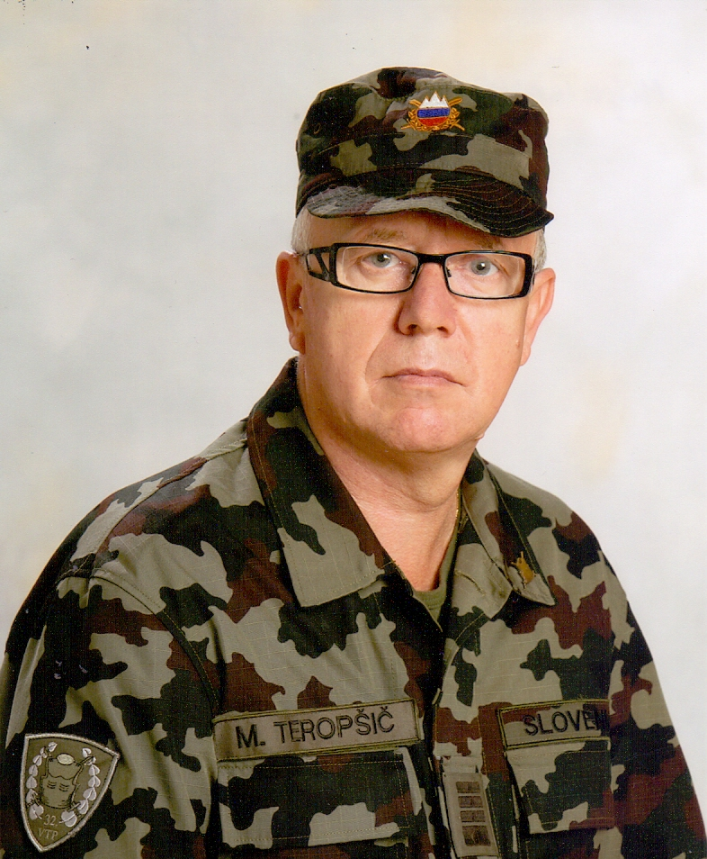Polkovnik Mitja Teropšič
v bojni uniformi Slovenske vojske.
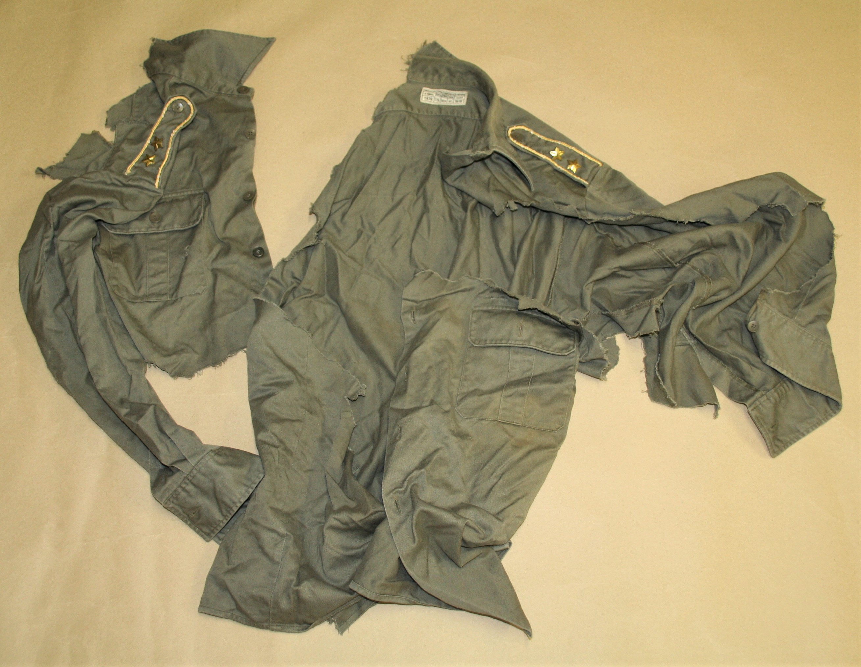Razrezana uniforma ranjenega poročnika
Teritorialne obrambe Roberta Finka.

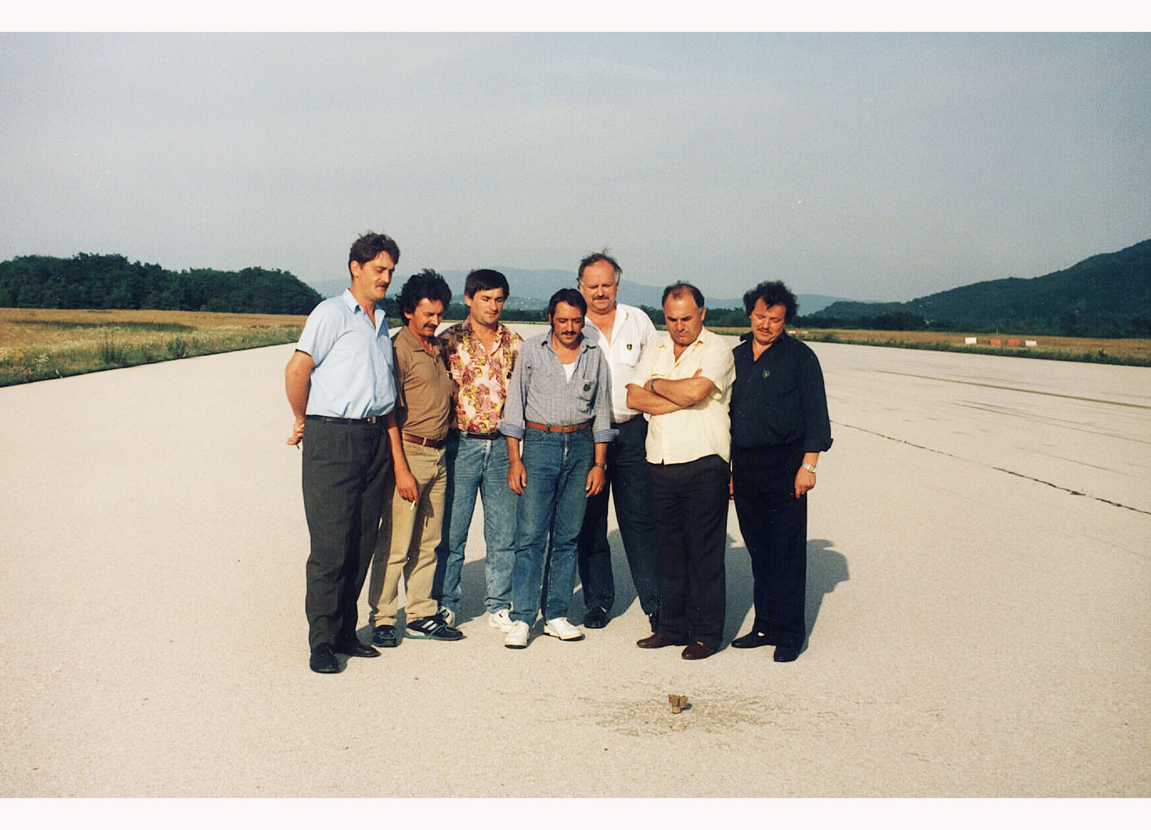
Skupinska slika udeležencev minometnega napada iz 228. čete za ognjeno podporo
TO Krško s poveljujočima. Prvi z leve je stotnik Vinko Čančer.

